**Documento de Requisitos**

**( SOCCER Project )**

**Versão 1.0**

**Histórico de Alterações**

|  |  |  |  |
| --- | --- | --- | --- |
| **Data** | **Versão** | **Descrição** | **Autor** |
| **20/10** | **1.0** | **Requisitos funcionais** | **Romoaldo** |
| **30/11** | **1.0** | **Diagrama de UML** | **Romoaldo** |
|  |  |  |  |
|  |  |  |  |
|  |  |  |  |

**Conteúdo**

1. **Introdução** .........................................................................................4
   1. – Visão geral do documento........................................................4
   2. - Convenções, termos e abreviações ...........................................4
      1. Identificação dos requisitos................................................4
      2. Prioridades dos requisitos ..................................................5
2. **Visão Geral do Sistema**
   1. – Abrangência e sistemas relacionados.......................................5
   2. – Descrição dos Usuários.............................................................5
3. **Requisitos Funcionais** .......................................................................6
   1. - [RF01] Pontuação das Habilidades.............................................6
   2. - [RF02] Cadastro de Membros....................................................7
   3. - [RF03] Pagamentos....................................................................8
   4. - [RF04] Marcação de jogos..........................................................8
   5. - [RF05] Relatórios........................................................................9
4. **Requisitos não-Funcionais**.................................................................9
   1. – Usabilidade ...............................................................................9
   2. – Confiabilidade ...........................................................................9
   3. – Desempenho.............................................................................9
   4. – Segurança..................................................................................9
   5. – Hardware e Software.................................................................9
   6. – Adequação e padrões................................................................9
5. **Diagrama de UML**............................................................................10
6. **Apêndices**

A Descrição da interface com o usuário...........................................11

|  |
| --- |
| 1. **Introdução** |

Este documento especifica os requisitos do sistema SOCCER PROJECT, fornecendo aos desenvolvedores as informações necessárias para o projeto e implementação, assim como para a realização dos testes e homologação do sistema.

**1.1 Visão geral do documento**

Além desta seção introdutória, as seções seguintes estão organizadas como descrito abaixo.

* Seção 2 – Descrição geral do sistema: apresenta uma visão geral do sistema, caracterizando qual é o seu escopo e descrevendo seus usuários.
* Seção 3 – Requisitos funcionais: especifica as funcionalidades do sistema.
* Seção 4 – Requisitos não-funcionais: especifica todos os requisitos não funcionais do sistema, divididos em requisitos de usabilidade, confiabilidade, desempenho, segurança, distribuição, adequação a padrões e requisitos de hardware e software.
* Seção 5 – Referências: apresenta referências para outros documentos utilizados para a confecção deste documento.
* Apêndices:

- Modelo de funcionalidades: apresenta uma ilustração do modelo de caos de uso do sistema.

- Descrição da interface com o usuário: apresenta um esboço da interface gráfica do usuário.

- Descrição dos relatórios do sistema: apresenta um esboço dos relatórios emitidos pelo sistema.

**1.2 Convenções, Termos e abreviações**

A correta interpretação deste documento exige o conhecimento de algumas convenções e termos específicos, que são descritos a seguir.

**1.2.1 Identificação dos requisitos**

Por convenção, a referência a requisitos é feita através do identificador do requisito, de acordo com a especificação a seguir:

[*IDENTIFICADOR DE REQUISITOS*]

Por exemplo, o requisito funcional [RF016] deve estar identificado pelo número [RF016]. Já o requisito não-funcional [NF008] de estar descrito na seção de requisitos não-funcionais em um bloco identificado por [NF008].

Os requisitos devem ser identificados com um identificador único. A numeração inicia com o identificador [RF001] ou [NF001] e prossegue sendo incrementada à medida que forem surgindo novos requisitos.

**1.2.2 Prioridades dos requisitos**

Para estabelecer prioridades dos requisitos, nas seções 3 e 4, foram adotados as denominações: “essencial” , “ importante” e “ desejável “ .

* **Essencial** é o requisito sem o qual o sistema não entra em funcionamento. Requisitos essenciais são requisitos imprescindíveis, que têm que ser implementados impreterivelmente.
* **Importante** é o requisito sem o qual o sistema entra em funcionamento, mais de forma não satisfatória. Requisitos importantes devem ser implementados, mais, se não forem, o sistema poderá ser implantado e usado mesmo assim.
* **Desejável** é o requisito que não compromete as funcionalidades básicas do sistema, isto é, o sistema pode funcionar de forma satisfatória sem ele. Requisitos desejáveis podem ser deixados para versões posteriores do sistema, caso não haja tempo hábil para implementá-los na versão que está sendo especificada.

1. **Visão geral do Sistema**

O sistema SOCCER PROJECT tem como objetivos, Alcançar os jogadores de futebol que costumam organizar jogos amadores entre si, para realizar pontuação e destruição de prêmios e colocação do melhor jogador da “pelada”.

**2.1 Abrangência e Sistemas relacionados**

O Sistema SOCCER PROJECT irá permitir aos seus usuários a execução e processamento das seguintes operações:

* Pontuação das habilidades.
* Contabilização dos pagamentos entre os membros
* Controle de cartões
* Relatórios
* Marcação de jogos

**2.2 Descrição dos usuários**

O principal cliente do sistema são os jogadores e associações Autônomos que necessitam de um controle de seus jogos.

1. **Requisitos Funcionais**

Os requisitos funcionais explicitam as funcionalidades do sistema, isto é informa “o que” o sistema deve fazer. Nesta seção detalharemos todos os cenários de utilização do sistema.

**[RF01] Pontuação das Habilidades**

**Prioridade**: Essencial

**Descrição do requisito funcional:** O sistema deve permitir que o usuário faça o cadastro de habilidades, como melhor em cada posição

**Pré-condição:** O cliente deve realizar essa operação com o acesso de ADMINSTRADOR.

**Pós-condição:** O cliente só poderá realizar essa operação após uma devida carga de atualização, quando não houver nenhum usuário utilizando a aplicação.

**Fluxo de eventos principal:**

1 – O cliente irá selecionar o jogador desejado:

* Informar a posição que atua
* Definir notas de 0 a 10
* Definir se recebeu algum cartão
* Definir se realizou gol
* Definir se jogou o jogo.

**Fluxo de eventos secundários:**

1 – O sistema irá realizar a atualização quando for preenchido todos os dados e salvo no BD

**2 –** O sistema irá retornar uma crítica quando algum item 1 não for preenchido.

**[RF02] Cadastro de Membros**

**Prioridade**: Importante

Descrição do requisito funcional: Irá realizar o cadastro dos jogadores e controle de pagamento mensal dos membros.

**Pré-condição**: o cliente deverá baixar o aplicativo para realizar os depósitos.

**Pós-condição**: o cliente deverá está conectado a internet.

**Fluxo de eventos principal**:

1 – Dados dos usuário:

* O cliente informa o cpf
* O cliente informar o nome
* O cliente informar o e-mail

2 – Verificar os dados se todos os campos foram preenchidos

3 – Inserir o cliente no sistema.

**Fluxo de eventos secundários**:

1 – irá ver se no item 1 já há cadastros, caso tenha irá retornar a mensagem informando que dados já possui cadastro e retorna para o item 1 novamente para que seja digitados novos dados.

2 – caso tenha esquecido a senha irá acionar o link para redefinir a nova senha.

**[RF03] Pagamentos**

**Prioridade**: Importante

**Descrição do requisito funcional**: irá permitir o um pagamento mais ágil para o usuário.

**Pré-condição**: irá informar o modo de pagamento a vista / boleto

**Pós-condição**: os dados serão salvos no banco de dados.

**Fluxo de eventos principal**:

1 – O cliente irá informar sua matricula

2 – o sistema irá verificar as informações digitadas.

3 – Aciona o requisito [RF02]

4 – Gerar o boleto / envio de foto de comprovante de pagamento realizado em espécie.

4 – dados armazenados no banco de dados.

**Fluxo de eventos secundários**:

1 – sistema irá realizar a busca no banco de dados para verificar se os dados do item 1 está relacionado a outro cliente.

2 – se estiver irá retornar com mensagem informando que dados já cadastrados.

3 – irá acionar o item 1 novamente para nova digitação.

**[RF04] Marcação de jogos**

**Prioridade**: Essencial

**Descrição do requisito funcional**: Organizar a partida

**Pré-condição**: o cliente deverá está autenticado ao sistema com o seu login e senha.

**Pós-condição**: irá receber a mensagem de confirmação com data, hora e local do jogo.

**Fluxo de eventos principal:**

1 – O usuário deverá selecionar o jogo e confirmar sua presença

**Fluxo de eventos secundários**:

1 – O sistema irá verificar se o usuário está em dias com o seu pagamento.

2 – Caso esteja em debito só poderá confirmar com mediante pagamento.

**[RF05] Relatórios**

**Prioridade**: Essencial

**Descrição do requisito funcional:** nesse requisito o usuário poderá emitir relatórios

**Pré-condição**: Irá ser acionado o [RF01] para geração de relatórios.

**Pós-condição**: Usuário poderá ver como está sua colocação e os seus pontos fracos e fortes.

**Fluxo de eventos principal**:

1 – Escolher o relatório desejado onde aparecerá as opçõe de acordo com [RF01].

2 – Irá imprimir na tela do app.

1. **Requisitos não-funcionais**

## Usabilidade

Durante a fase de beta-testes, a interface deve ser considerada amigável por 80% dos usuários envolvidos nos testes.

## 4.2 Confiabilidade

O sistema deve estar disponível 24 horas por dia, 7 dias por semana, com não mais que 2% do tempo com o sistema fora do ar.

## 4.3 Desempenho

O servidor Web do sistema deve suportar até 100 conexões simultâneas.

## Segurança

Para ter acesso ao sistema o cliente deve ter sua conta habilitada para uso do sistema através de cadastro no aplicativo e validado com sua senha.

**4.5 Hardware e software**

1. O sistema deve integrar-se com o sistema de ADROID e IOS, WEB

2. A interface do usuário deve ser baseada na Web.

## 4.6 Adequação a padrões

1. O sistema será desenvolvido com tecnologia de Orientação a Objetos.

2. As transações disponíveis devem estar de acordo com a legislação em vigor.

1. **Diagrama de UML**

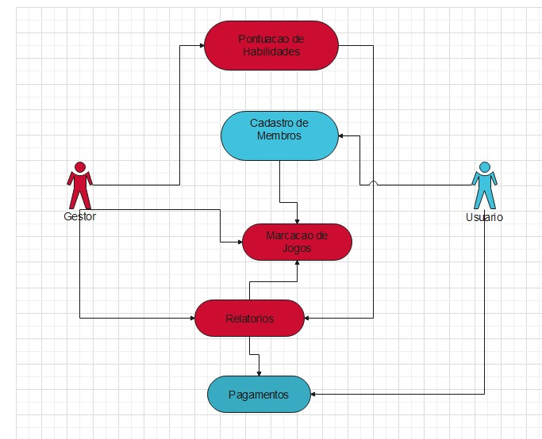

1. **Apêndices**

Este documento especifica os requisitos do sistema SOCCER PROJECT, fornecendo aos desenvolvedores as informações necessárias para o projeto e implementação, assim como para a realização dos testes e homologação do sistema.

* 1. RF01 O sistema deve permitir que o usuário faça o cadastro de habilidades, como melhor em cada posição
  2. RF02 Descrição do requisito funcional: Irá realizar o cadastro dos jogadores e controle de pagamento mensal dos membros.
  3. RF03 irá permitir o um pagamento mais ágil para o usuário.
  4. Organizar a partida
  5. nesse requisito o usuário poderá emitir relatórios